- Ingesta de datos en S3 capa bronze.
Se implementó una zona Bronze en S3 donde se almacenan los datos crudos provenientes del sistema transaccional PostgreSQL, cargados mediante un proceso batch en Python.

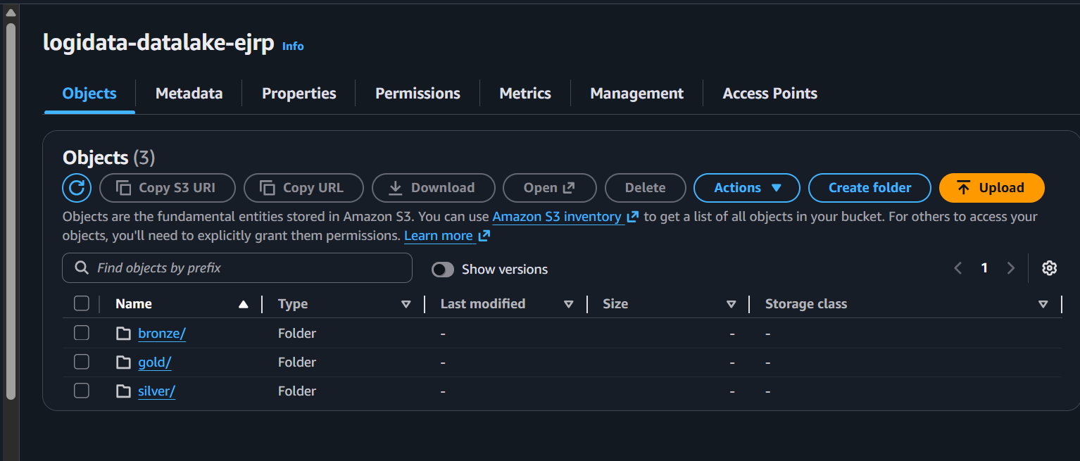

datos en S3 capa bronze.

AMAZON S3/BUCKETS/LOGINDATA-DATALAKE-EJRP/BORNZE

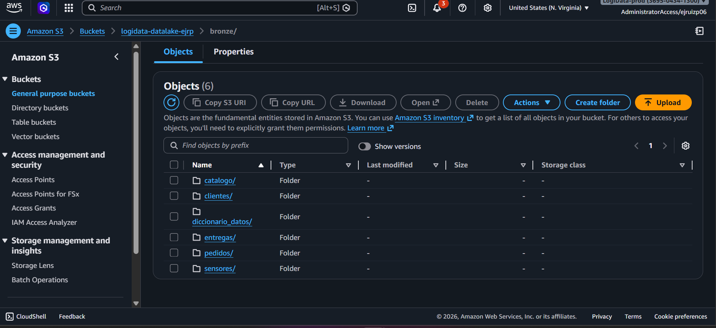

- Datos en el Aws glue crawler
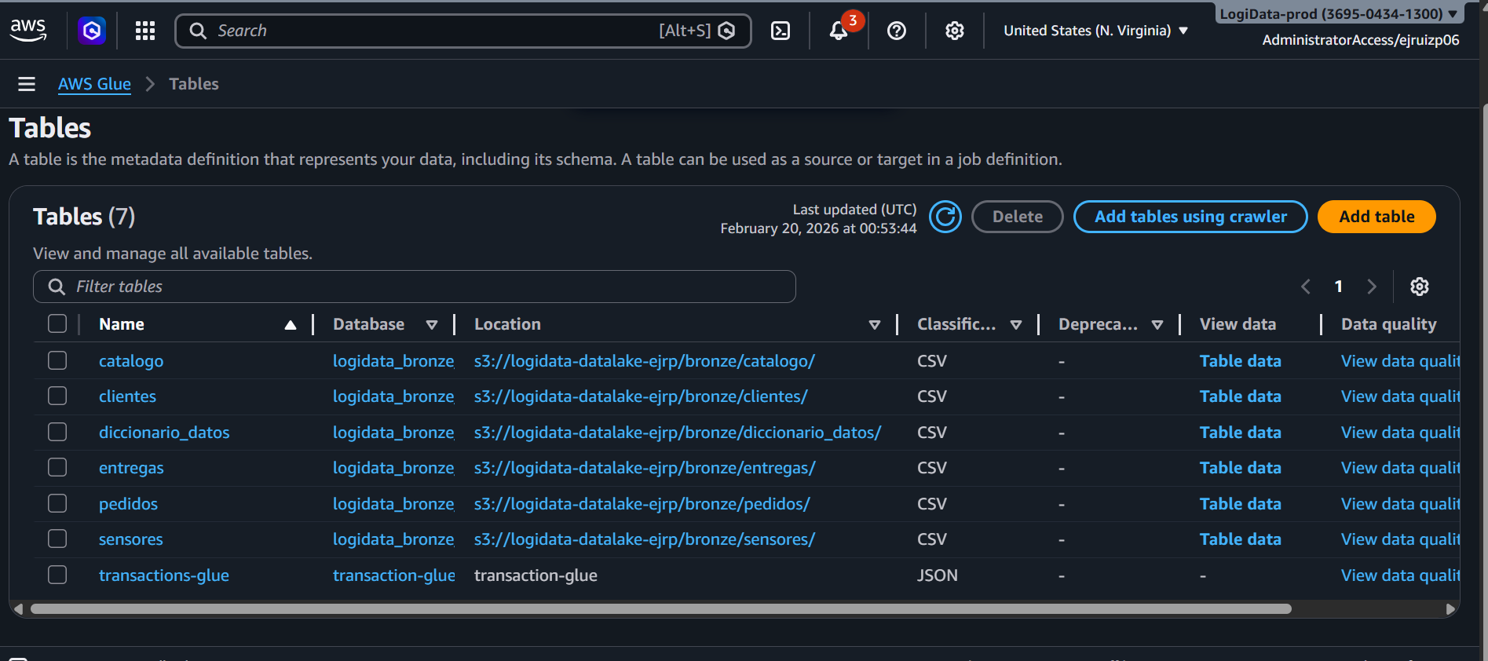

- Consultas en athena

Se crea buqcket para las consultas de athena
s3://logidata-datalake-ejrp/athena-results/
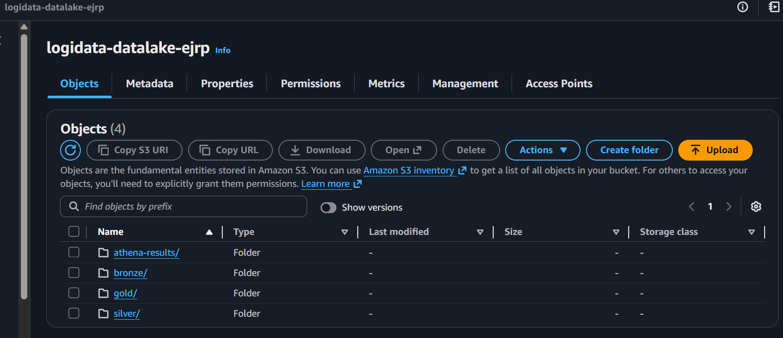

Se valida consulta en tabla clientes, sensores

